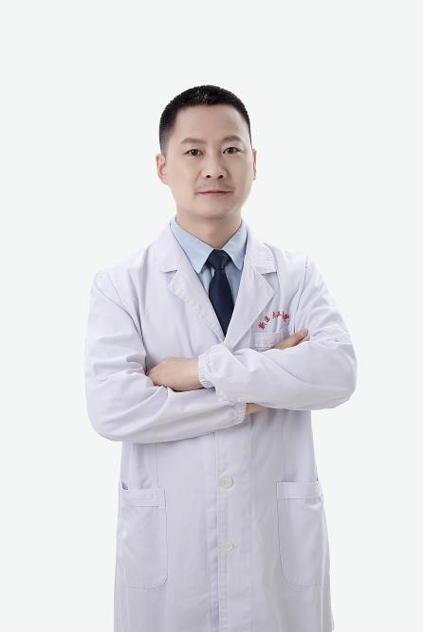

一、基本情况
姓名： 王武
性别：男 出生年月：1982年11月
职务：骨科中心住培基地教学主任
职称：副主任医师
工作单位：新疆医科大学第五临床医学院
导师层次与类别： 学术和专业型硕士研究生导师
所在学科名称/专业领域：外科学/骨外
导师受聘单位：新疆医科大学第五临床医学院
最高学历：博士研究生
最高学位与授予单位：博士，中南大学
Email：drwangwu@163.com
二、个人简历
研究方向：骨缺损，软骨缺损，干细胞
教育经历：
2002.9-2007.7 陕西中医学院中西医临床医学系
2007.9-2010.7 新疆医科大学，临床医学（外科学）
2017.9-2021.7 在中南大学湘雅医院攻读博士学位，师从湘雅医院骨科主任，全国知名关节大师胡懿郃教授
工作经历：2010年8月至今就职于新疆医科大学第五附属医院；
任教课程：临床医学外科学的理论教学及研究生论文写作指导课程
代表性教学、科研项目或研究成果（论文、专利专著、教材、成果获奖）：
1.2014年10月在新疆医科大学临床医学院第四届青年教师临床技能竞赛中荣获个人二等奖；
- 主持2项新疆维吾尔自治区自然科学基金（去细胞神经联合兔BMSCs及APG修复周围神经缺损的研究，项目编号：2016D01C239；HA-PVA/ COL-壳聚糖-明胶水凝胶人工软骨的构建及其性能评价，项目编号：2019D01C275）。
- 2016年7月出版一部骨科专著《创伤骨科基础与手术技术》（第六副主编）；2021年8月出版一部骨科专著《临床骨科疾病治疗与急救》（第五主编）
4.2018年在《中华医学杂志》发表的论文《股骨近端抗旋髓内钉与动力髋螺钉对老年不稳定股骨粗隆间骨折疗效的对比研究》在2020年12月26日《中华医学杂志》创刊105周年活动论文评选中获得“高影响力论文奖”。并于2022年12月29日被中国科学技术信息研究所评为2021年度中国精品科技期刊顶尖学术论文（领跑者5000）。
社会兼职：
1.中国中医药研究促进会骨伤科分会骨显微学组委员

